Регистрация партнера на портале

- Партнер заходит на сайт венетасистем.com, нажимает кнопку «Регистрация нового партнера»
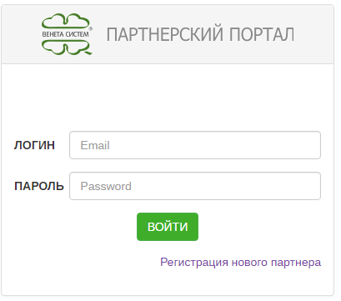

- Заполняет форму, нажимает кнопку «Регистрация»
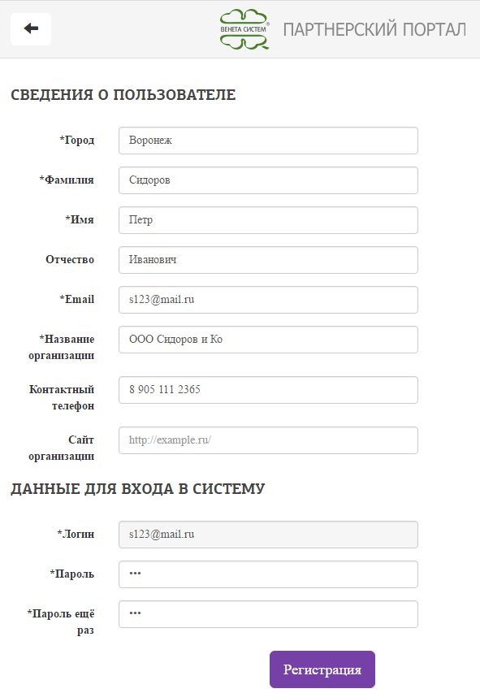

- Партнеру на почту отправляется письмо «Спасибо за регистрацию в Партнерском портале ВЕНЕТА СИСТЕМ! Ваша учетная запись будет активирована в течение одного рабочего дня! Если сообщение об активации не приходит долгое время, пожалуйста, свяжитесь с нами по телефону: 8(800) 500-08-92.»
- В системе появляется Профиль партнера в статусе Ожидает подтверждения.
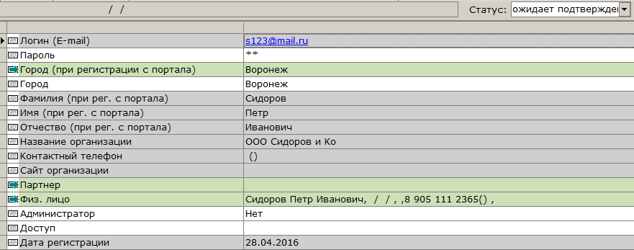
- Менеджер проверяет, создает партнера (либо выбирает существующего), проставляет Доступы к функциональным возможностям ЛК (Просмотр и управление заявками, Создание составов заявок, Прикрепление актов выполненных работ, Просмотр договоров и спецификаций, Прикрепление подписанных соглашений, Просмотр счетов и т.д.), переводит профиль в статус Действующий. Создается пользователь.
- Партнеру отправляется письмо «Вы зарегистрированы на Партнерском портале Венета Систем. Для входа на портал пройдите по этой ссылке: http://венетасистем.com»
- Восстановление пароля – на указанную почту высылается письмо с паролем (при условии что в базе есть пользователь с таким логином).

